Sjabloontekst: Deel op jouw netwerk

*Sjabloon* inspiratiefestival

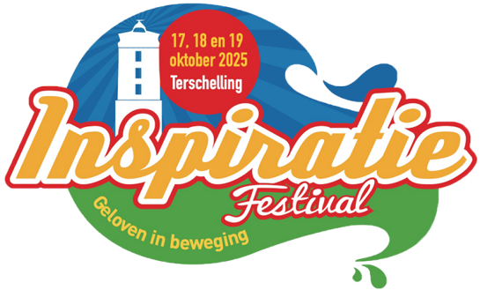

**Het Inspiratiefestival, deel het in jouw netwerk**

Fantastisch dat jij betrokken bent bij het Inspiratiefestival!

We hebben jouw enthousiasme nodig om het festival onder een zo breed mogelijke groep mensen onder de aandacht te brengen. Help mee!!

- Laat aan zoveel mogelijk mensen weten wat jij gaat doen op het Inspiratiefestival en waarom jouw netwerk daarbij moet zijn.

-  Je kunt de volgende tekst als basis gebruiken voor je bericht op LinkedIn, Instagram, Signal, Whatsapp, Facebook, mail, de nieuwsbrief van je kerk of welk middel dan ook :-)

***‘Jutten’ tijdens het Inspiratiefestival op Terschelling***

*Kom jutten van 17 t/m 19 oktober op het festival voor zinzoekers en kerkelijke vrijwilligers.*  *Een weekend vol muziek, theater, lezingen en workshops rond geïnspireerd kerk-zijn op het strand, in het bos, aan boord van een schip of gewoon in de kerk.*

***‘Jutten’ = Je laten inspireren door wat je niet zocht maar wel vindt!***

Nieuwsgierig? Kijk op [www.inspiratiefestival-terschelling.nl](http://www.inspiratiefestival-terschelling.nl/) en meld je aan.

**-** Maak het bericht persoonlijk met een vermelding wat jij gaat doen op het festival, waarom mensen dat niet mogen missen en een passend beeld.

- Vermeld altijd dat je je kunt aanmelden via website [**www.inspiratiefestival-terschelling.nl**](http://www.inspiratiefestival-terschelling.nl/)

- Je kunt het logo downloaden via deze link: [Download LOGO](https://www.inspiratiefestival-terschelling.nl/storage/images/800/content/rFXSkeQe5ST6mhQ2HMGIv7R3VjWmquLNaihj7Osh.png)

- Op social media kun je #Inspiratiefestival gebruiken.